//Asteriscos

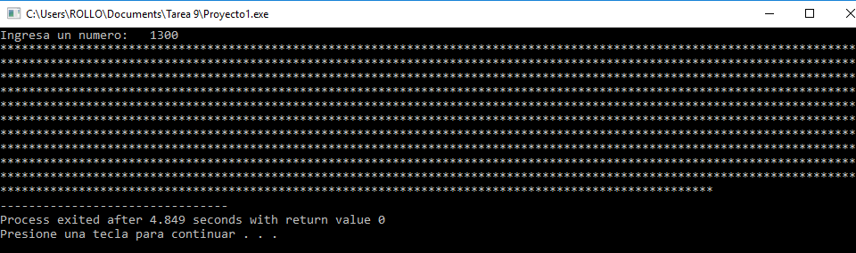

//Par o impar

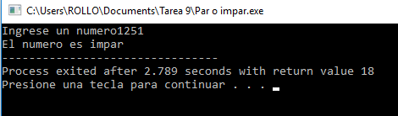

//Dia de la semana

